ЛГО-13 |  | Газонное ограждение со столбом(2000х500 мм) ЛГО-13
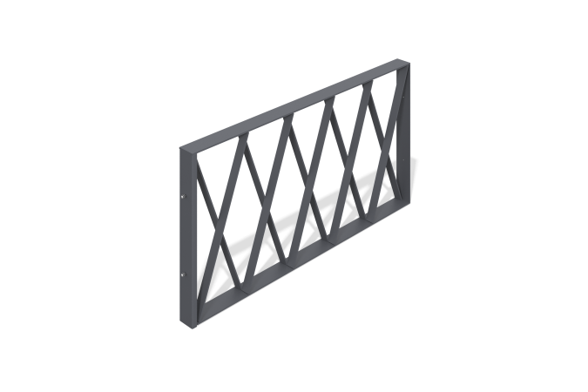

Размеры, мм: |  | Вес, кг: | 0
Характеристики материалов

